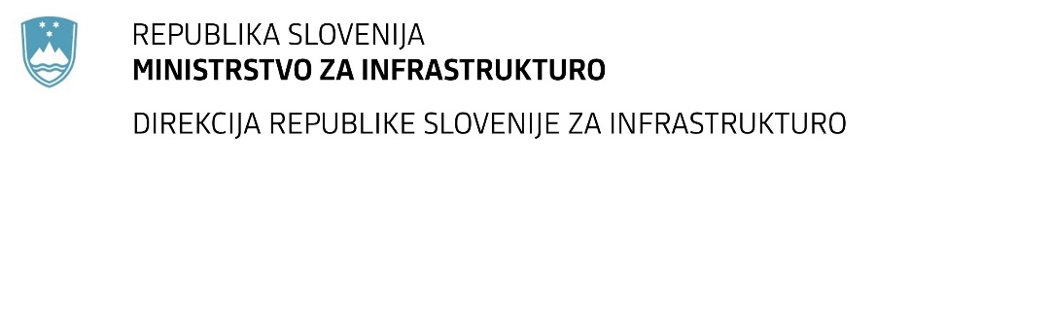

Številka: | 43001-403/2020-02 |  | oznaka naročila: | A-121/20 G
Datum: | 15.12.2020 |  | MFERAC: | 2431-20-001479/0

SPREMEMBA RAZPISNE DOKUMENTACIJE
za oddajo javnega naročila

Sanacija poškodb brežin na 5 lokacijah na cesti RT-912/7350 Davča-Novaki in RT912/3105 Novaki-Cerkno

Obvestilo o spremembi razpisne dokumentacije je objavljeno na "Portalu javnih naročil" in na naročnikovi spletni strani. Na naročnikovi spletni strani je priložen čistopis spremenjenega dokumenta.

Obrazložitev sprememb:
V popisu del v zavihku PREDRAČUN_km 0.000-0.280_OS2, 7.0 TUJE STORITVE se izbrišejo postavke:

- Odstranitev droga TK omrežja, kos 5
- Dobava in vgradnja droga TK omrežja vključno
z izdelavo temeljev in vsemi zemeljskimi deli, kos 5
- Prestavitev kabla TK omrežja, m1 190

Spremembe so sestavni del razpisne dokumentacije in jih je potrebno upoštevati pri pripravi ponudbe.

